注意事项
（1）如在操作中遇到技术问题，可联系技术客服描述问题后进行处理。
技术客服电话0531-82893217 0531-82893219
qq群号：一群：756715124；二群：437413554
（2）建议使用火狐浏览器和谷歌浏览器等高版本浏览器，或者使用360浏览器极速模式进行操作，360极速模式切换方法如下图所示，当图标由变成闪电符号后，则切换成功。
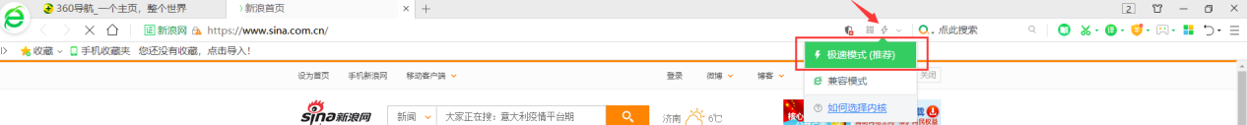
- 如果存在同一个人操作多账号的情况，切换账号时，务必点击右上角的退出按钮。或直接关闭整个浏览器后，重新登录新账号。
- 如果注册时提示“单位已存在”，如下图所示，则返回登录页面（https://yhzx.iwhrc.com/login）点击“忘记账号”找回账号，如下图所示。
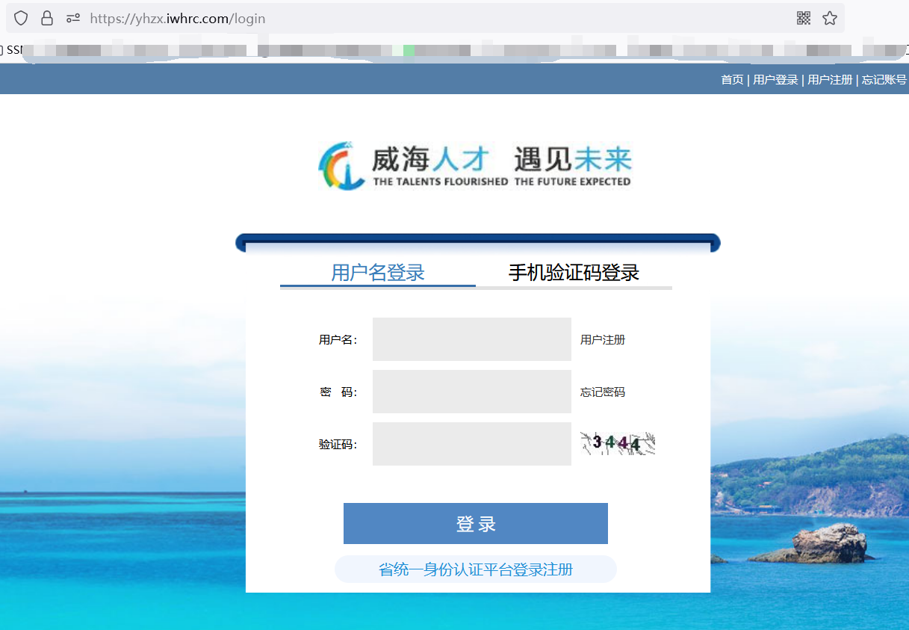

用户注册

登录
在浏览器（推荐使用谷歌浏览器或火狐浏览器）地址栏中输入https://yhzx.iwhrc.com/login，进入网站首页，如下图所示，如已有账号密码，点击“登录”按钮，输入账号密码后直接登录。

没有账号密码的，点击“用户注册”按钮，进入注册页面，注册页面如下图所示，选择“个人注册”，完善相关必填注册信息后，点击“立即注册”完成注册。注册完毕后，回到登陆页面。
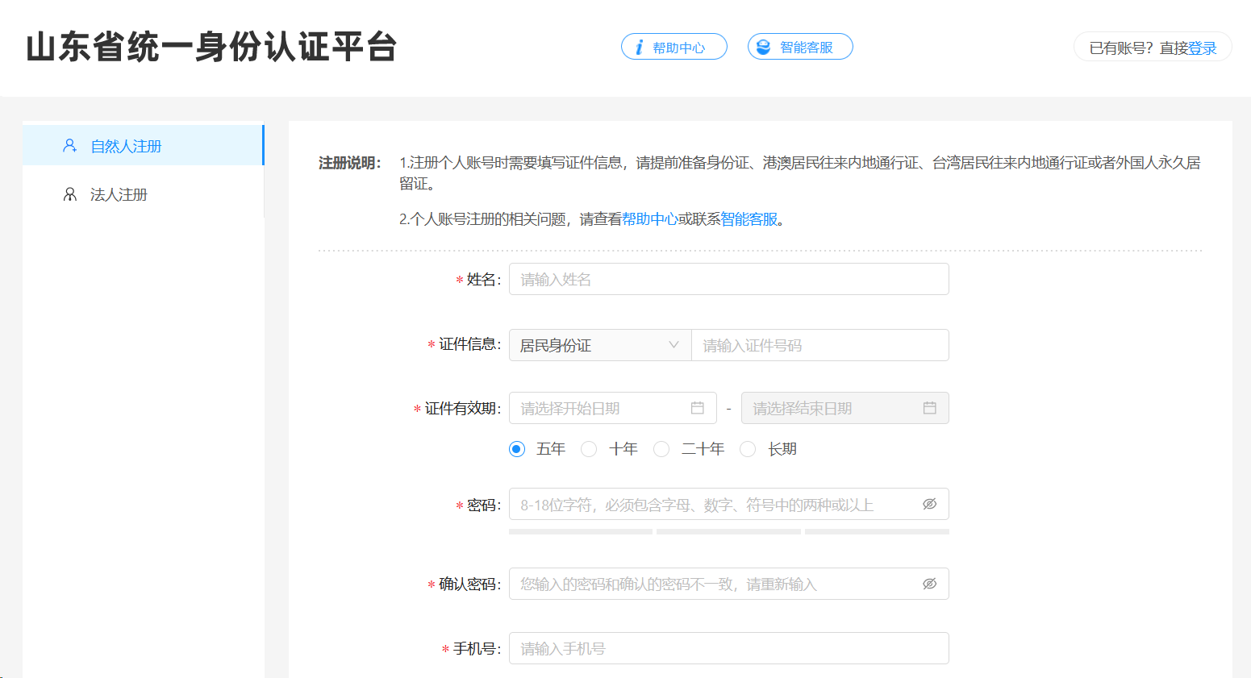
注册完毕后，回到登陆页面，如果是通过山东省统一身份认证平台注册的用户，点击登录按钮下方的“省统一身份认证平台登录注册”按钮进行登录。如果之前有账号的，将用户名密码及验证码输入后输入后点击“登录”按钮，登录成功后，进入“用户中心”，如下图所示：
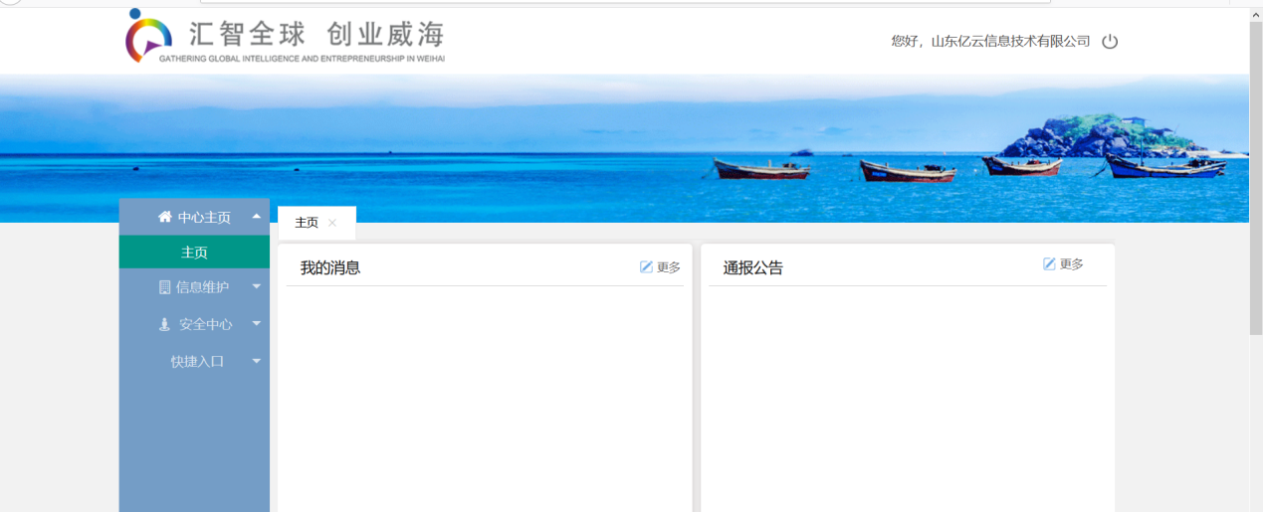

用户中心

我的消息
关于我的消息会在我的消息中展示出来，如图：
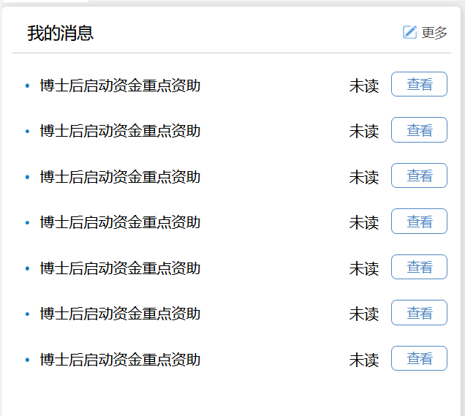

安全中心
选择“安全中心信息”菜单，可以对密码、姓名、联系人手机号、所在地区等信息进行更新，如下图所示：
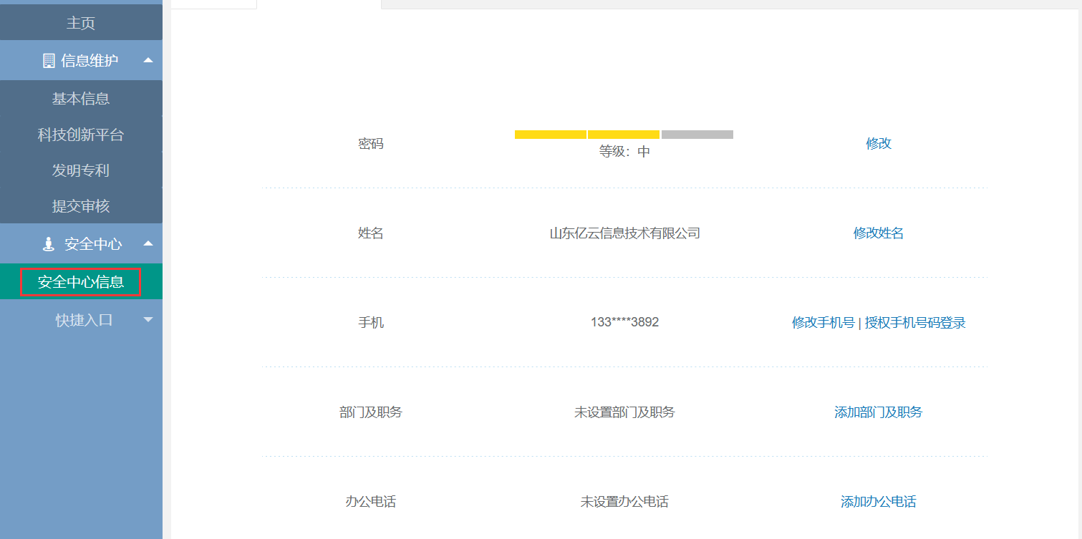
授权。选择“安全中心信息”菜单，选择“授权手机号登录”，授权后可采用手机号的形式登录。

威海市青年科技奖申报系统

用户登录
输入正确的用户名和密码后，便可进入用户中心页面，在页面左侧“快捷入口”模块下点击“人才项目申报”，在弹出页面再点击“威海市青年科技奖”，在弹出的页面点击“进入系统”，即可进入系统，如下图所示：

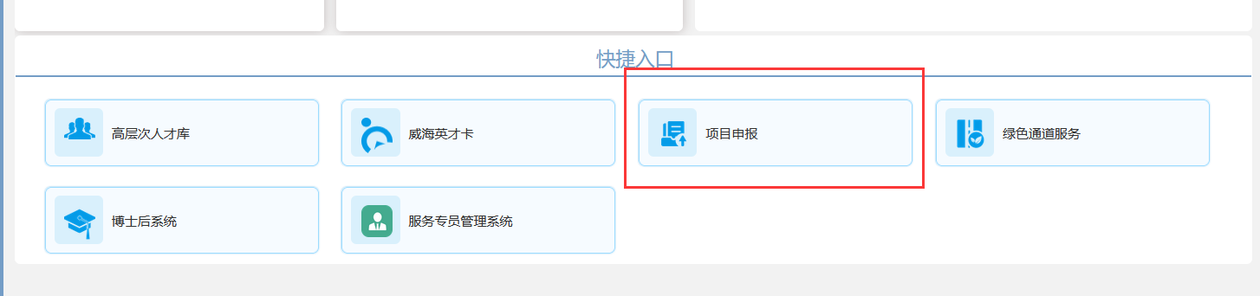
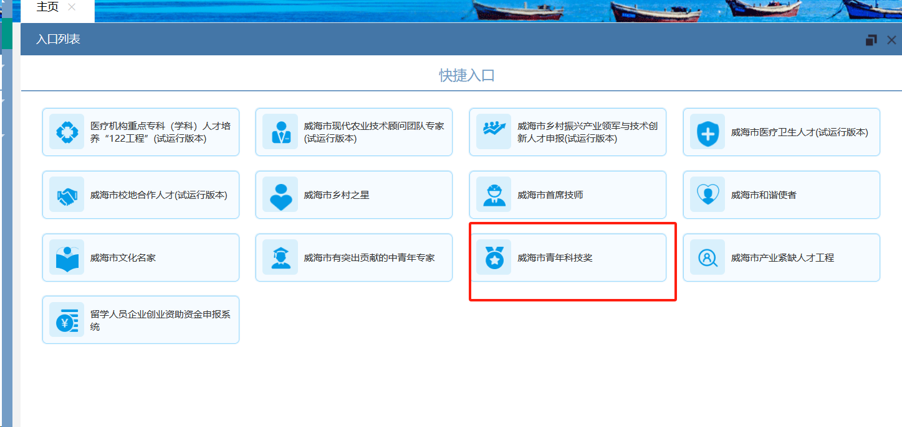
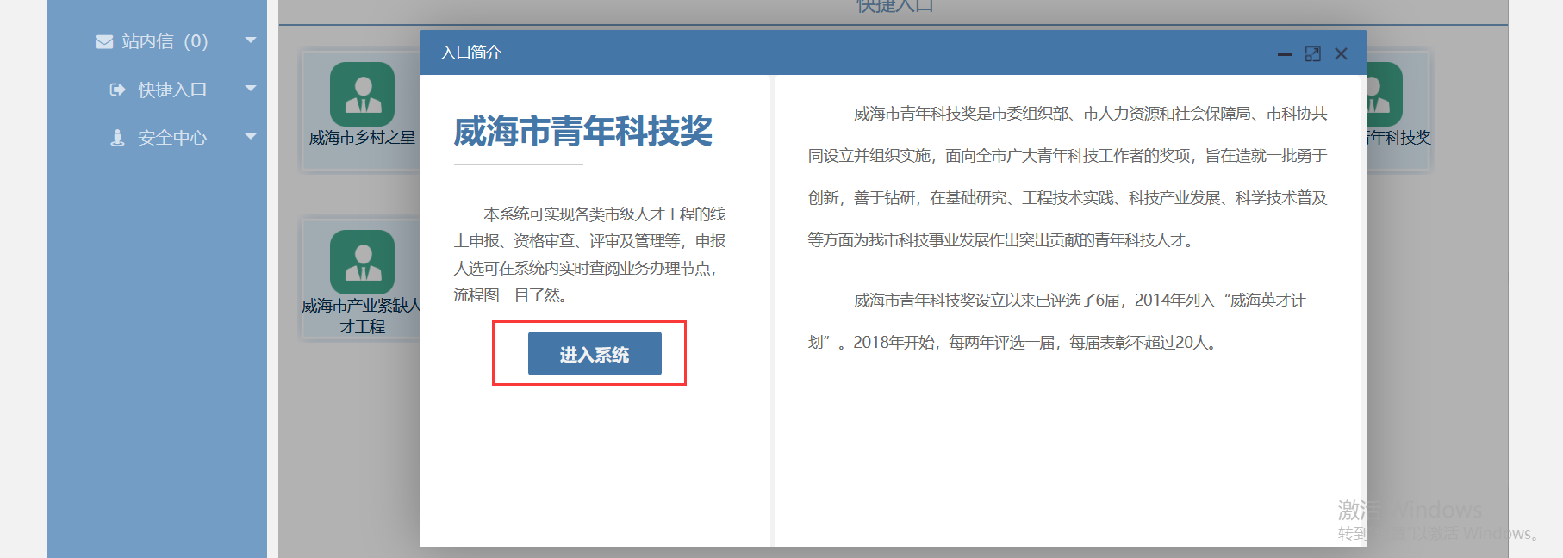

信息填写
进入系统后，需填写左侧菜单，入下图所示：
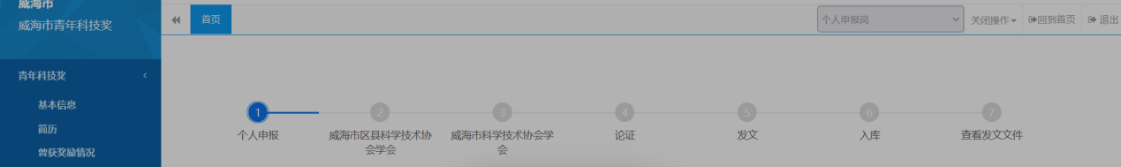
例：如“基本信息”表单，维护好信息，然后点击“保存”按钮就行数据保存。

信息提交
选择“信息提交”页面，选择审核单位后，点击“提交”按钮进行数据的提交，出现如下情况，请按提示语维护信息，然后重新进入当前页面，选择部门，进行提交。如下图所示：
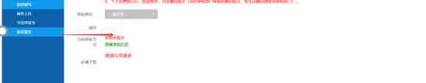

主管部门

资格审查管理

待审查列表
点击左侧菜单栏“资格审查管理”下“待审查列表”，即可来到待审查列表页面，如下图所示：
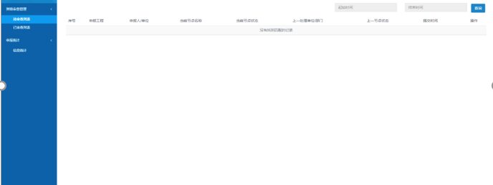
在右上方输入条件，点击“查询”按钮，即可显示出满足查询条件的所有人才信息。
点击“审核”按钮，便会来到审核页面，如下图所示：
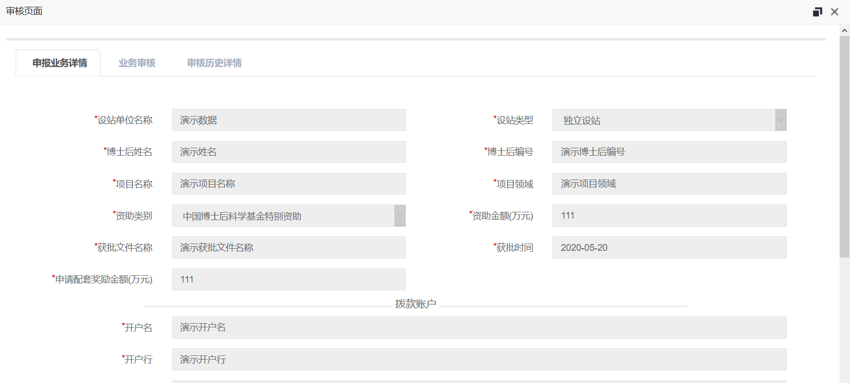
申报业务详情会显示该数据的详细信息。
点击业务审核模块，会来到业务审核页面，如下图所示：
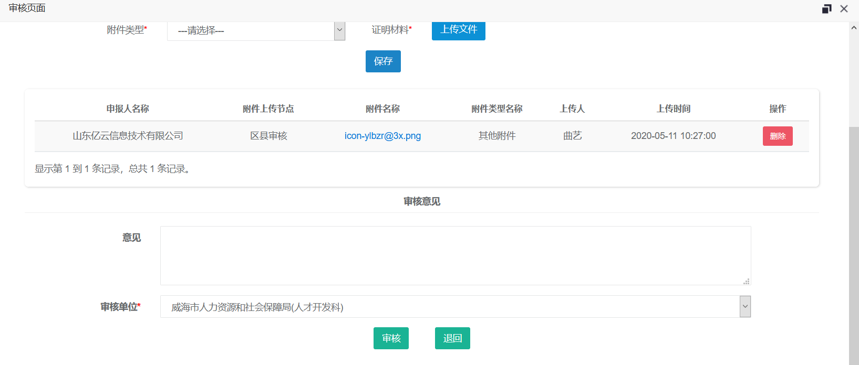
将信息补充完整后，可以根据情况选择是否审核通过，若是通过，输入意见以及选择审核单位后，点击“审核”按钮即可，若是不通过，点击“退回”按钮即可。
如果本县区主管部门需要给某一位申报人选上传本县区的证明材料，在附件类型中选择“其他附件”，然后点击“上传文件”，上传成功后，点击保存即可。该人才被提交至市级主管部门后，该县区的证明材料即可被市级主管部门下载查看，而且申报人选不可见。
点击审核历史详情模块，会显示审核的历史详情。

已审查列表
点击左侧菜单栏“资格审查管理”下“已审查列表”，即可来到已审查列表页面，如下图所示：
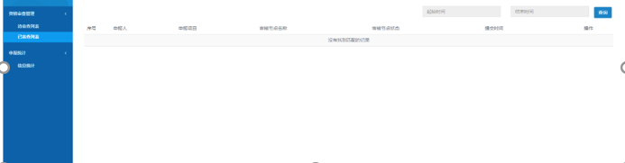
该页面会显示所有已审核通过的人才信息。

